Министерство образования Украины
Одесская государственная академия холода

Курсовая работа по РОИ

Книги

подготовила:.

Одесса 2004
Содержание
0. Задание………………………………………………………………………………………. | 3
1 Требование к данным (Бизнес правила БП):……………………………………………… | 3
2. Реализация…………………………………………………………………………………... | 4
3. Описание…………………………………………………………………………………… | 4
4. ЛИСТИНГ SQL…………………...………………………………………………………… | 5
5. Привилегии:………………………………………………………………………………… | 13
6. Клиентское приложение…………………………………………………………………. | 14
8. Модуль данных …………………………………………………………………………….. | 18
9. Листинг ПО…………………………………………………………………………….. | 18
9. Список использованной литературы | 18

Задание

Программное обеспечение «Книги» должно быть реализована на двухслойной архитектуре Клиент/Сервер где СУБД - InterBase 6

Информационная система предназначена для ведения учёта, формирование, редактирование, хранение и использование БД о книгах, их авторов, об издателях, о жанрах, о странах и выпуске книг.
Цель: получение информации о книгах и их выпусках.
Необходимо использовать:(BDE)
Архитектура:
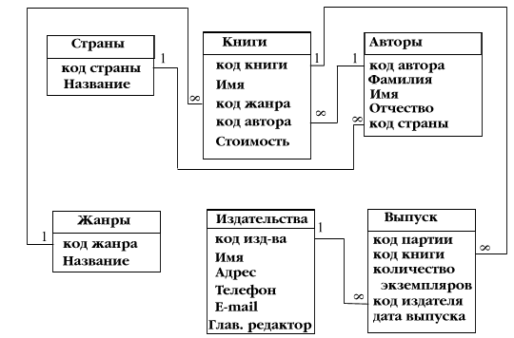
рис 1.

Бизнес правила:
- Наименование издательства, жанров, стран и книг должны быть уникальными и не быть нулевыми.
- Имя, фамилия, отчество авторов не должны быть пустыми.
- Код жанра и код автора в таблице «книги» должны соответствовать строке в таблицах «жанры» и «авторы»
- Код книги и код издательства в табл. «выпуск» должны соответствовать строке в табл. «книги» и «издательства»
- Код страны в табл. «авторы» должен соответствовать строке в табл. «страны».
- Книга не может не иметь автора, и не может не иметь жанр.
- Авторы не могут находится вне страны.
- Выпуск обязан содержать книгу и издателя. (обязательны для заполнения)
- Стоимость книги и количество экземпляров не может быть отрицательная .
- При удалении издательства удаляются все выпуски этого издательства.
- При удалении книги удаляются все выпуски этой книги.
- При удалении автора удаляются книги этого автора и тем самым удаляются выпуски этой книги (п.12).
- При удалении жанра, книги удаляются,
- При удалении страны, авторы удаляются.

Реализация
Описание:
Бизнес Правила были реализованы на сервере БД.
Реализация БП:
1 и 2.
реализация: на уровне домена
листинг: CREATE DOMAIN "STROKA" AS VARCHAR(30);
и
на уровне атрибута
CONSTRAINT name1 unique (name)
3. реализация: на уровне атрибута
листинг: CONSTRAINT "BOOKS_AUTHORS" FOREIGN KEY ("CODE_AUTHORS") REFERENCES AUTHORS ("CODE_AUTHORS"),
CONSTRAINT "BOOKS_GEN" FOREIGN KEY ("CODE_GENRES") REFERENCES GENRES ("CODE_GENRES")
4. реализация: на уровне атрибута
листинг: CONSTRAINT "RELESE_BOOK" FOREIGN KEY ("CODE_BOOK") REFERENCES BOOKS ("CODE_BOOK"),
CONSTRAINT "RELESE_PUBL" FOREIGN KEY ("CODE_PUBLISHING") REFERENCES PUBLISHING ("CODE_PUBLISHING")
5. реализация: на уровне атрибута
листинг: CONSTRAINT "AUT_COUN" FOREIGN KEY ("CODE_COUNTRIES") REFERENCES COUNTRIES ("CODE_COUNTRIES")
реализация: на уровне атрибута
листинг: "CODE_GENRES" INTEGER NOT NULL,
"CODE_AUTHORS" INTEGER NOT NULL,
6. реализация: на уровне атрибута
листинг: "CODE_COUNTRIES" INTEGER NOT NULL,
7. реализация: на уровне атрибута
листинг: "CODE_BOOK" INTEGER NOT NULL,
"CODE_PUBLISHING" INTEGER NOT NULL,

8. Реализация: на уровне домена
листинг: CREATE DOMAIN Dcost AS
DOUBLE PRECISION check (value >=0) NOT NULL;
9.Реализация: на уровне БД
Листинг: см. SQL листинг процедуру DELETE_publishing
10. Реализация: на уровне БД
Листинг: см. SQL листинг процедуру DELETE_Book
11. Реализация: на уровне БД
Листинг: см. SQL листинг процедуру DELETE_author
12. Реализация: на уровне БД
Листинг: см. SQL листинг процедуру DELETE_genres
13. Реализация: на уровне БД
Листинг: см. SQL листинг процедуру DELETE_country

SQL Скрипт

ЛИСТИНГ
CONNECT 'd:\temp\db.GDB' USER "admin" PASSWORD "password";
DROP DATABASE;

CREATE DATABASE 'd:\temp\db.GDB' USER "admin" PASSWORD "password";

/* Domain definitions */
CREATE DOMAIN "STROKA" AS VARCHAR(30);

CREATE DOMAIN Dcost AS
DOUBLE PRECISION check (value >=0) NOT NULL;

/* Table: COUNTRIES, Owner: SYSDBA */

CREATE TABLE "COUNTRIES"
(
"CODE_COUNTRIES" INTEGER NOT NULL,
"NAME" "STROKA" not null,
PRIMARY KEY ("CODE_COUNTRIES"),
CONSTRAINT "constr_name" unique("NAME")

);

/* ----------------------------------Table: AUTHORS, Owner: admin */

CREATE TABLE "AUTHORS"
(
"CODE_AUTHORS" INTEGER NOT NULL,
"FAM" "STROKA" NOT NULL,
"NAME" "STROKA" NOT NULL,
"OTCH" "STROKA" NOT NULL,
"CODE_COUNTRIES" INTEGER NOT NULL,
PRIMARY KEY ("CODE_AUTHORS"),
CONSTRAINT "AUT_COUN" FOREIGN KEY ("CODE_COUNTRIES") REFERENCES COUNTRIES ("CODE_COUNTRIES")
);

/* ------------------------------Table: GENRES, Owner: admin */

CREATE TABLE "GENRES"
(
"CODE_GENRES" INTEGER NOT NULL,
"NAME" "STROKA" NOT NULL,
PRIMARY KEY ("CODE_GENRES")
);

/* --------------------------------Table: BOOKS, Owner: admin */

CREATE TABLE "BOOKS"
(
"CODE_BOOK" INTEGER NOT NULL,
"NAME" "STROKA" NOT NULL,
"CODE_GENRES" INTEGER NOT NULL,
"CODE_AUTHORS" INTEGER NOT NULL,
"PRICE" dcost,
primary key ("CODE_BOOK"),
CONSTRAINT "BOOKS_AUTHORS" FOREIGN KEY ("CODE_AUTHORS") REFERENCES AUTHORS ("CODE_AUTHORS"),
CONSTRAINT "BOOKS_GEN" FOREIGN KEY ("CODE_GENRES") REFERENCES GENRES ("CODE_GENRES")

);

/* ----------------------------------Table: PUBLISHING, Owner: admin */

CREATE TABLE "PUBLISHING"
(
"CODE_PUBLISHING" INTEGER NOT NULL,
"NAME" "STROKA" NOT NULL,
"ADDRESS" VARCHAR(50) NOT NULL,
"E_MAIL" "STROKA",
"MAIN_EDITOR" "STROKA",
"TELEPHONE" VARCHAR(7),
PRIMARY KEY ("CODE_PUBLISHING")
);

/* -------------------------------------Table: RELESE, Owner: admin */

CREATE TABLE "RELESE"
(
"CODE_RELESE" INTEGER NOT NULL,
"CODE_BOOK" INTEGER NOT NULL,
"QUANTITY" SMALLINT NOT NULL,
"CODE_PUBLISHING" INTEGER NOT NULL,
"DATE_RELESE" TIMESTAMP,
PRIMARY KEY ("CODE_RELESE"),
CONSTRAINT "RELESE_BOOK" FOREIGN KEY ("CODE_BOOK") REFERENCES BOOKS ("CODE_BOOK"),
CONSTRAINT "RELESE_PUBL" FOREIGN KEY ("CODE_PUBLISHING") REFERENCES PUBLISHING ("CODE_PUBLISHING")

);

CREATE GENERATOR "AUTHORS_ID";
CREATE GENERATOR "BOOKS_ID";
CREATE GENERATOR "COUNTRIES_ID";
CREATE GENERATOR "GENRES_ID";
CREATE GENERATOR "PUBLISHING_ID";
CREATE GENERATOR "RELESE_ID";

SET TERM ^;

/* Triggers only will work for SQL triggers */

CREATE TRIGGER "GENRES_INSERT" FOR "GENRES"
ACTIVE BEFORE INSERT POSITION 0
as
begin
new.Code_Genres=gen_id(Genres_Id,1);
end ^

COMMIT WORK ^

/* Triggers only will work for SQL triggers */

CREATE TRIGGER "RELES_INSERT" FOR "RELESE"
ACTIVE BEFORE INSERT POSITION 0
as
begin
new.Code_Relese=gen_id(Relese_Id,1);
end ^

COMMIT WORK ^

/* Triggers only will work for SQL triggers */

CREATE TRIGGER "PUBLISHING_INSERT" FOR "PUBLISHING"
ACTIVE BEFORE INSERT POSITION 0
as
begin
new.Code_Publishing=gen_id(Publishing_Id,1);
end ^

COMMIT WORK ^

/* Triggers only will work for SQL triggers */

CREATE TRIGGER "COUNTRIES_INSERT" FOR "COUNTRIES"
ACTIVE BEFORE INSERT POSITION 0
as
begin
new.Code_Countries=gen_id(Countries_Id,1);
end ^

COMMIT WORK ^

/* Triggers only will work for SQL triggers */

CREATE TRIGGER "BOOKS_INSERT" FOR "BOOKS"
ACTIVE BEFORE INSERT POSITION 0
as
begin
new.Code_Book=gen_id(Books_Id,1);
end ^

COMMIT WORK ^

/* Triggers only will work for SQL triggers */

CREATE TRIGGER "AUTHORS_INSERT" FOR "AUTHORS"
ACTIVE BEFORE INSERT POSITION 0
as
begin
new.Code_Authors=gen_id(Authors_Id,1);
end ^

COMMIT WORK ^
SET TERM ;^

SET TERM ^;

/*-----------------------------------------------------*/
/* Stored procedures */

create PROCEDURE "BOOKS_AUTHORS"
(
"ISTROKA" VARCHAR(30)
)
RETURNS
(
"OSURNAME" VARCHAR(30),
"ONAME" VARCHAR(30),
"OPATR" VARCHAR(30)
)
AS
begin
for
SELECT a.fam, Name,otch FROM Authors a
WHERE a.fam Like :istroka
into
:oSurname,
:oName,
:oPatr
do
suspend;
end ^

SET TERM ; ^

COMMIT WORK;

/*-------------------Delete records----------------------*/

/*---------------------------Delete izdatelstvo-----------------------*/

SET TERM ^;

CREATE PROCEDURE delete_publishing
(
ipublishing_id integer
)
AS

BEGIN
delete from relese
where CODE_PUBLISHING=:ipublishing_id;

delete from publishing
where code_publishing=:ipublishing_id;

END^

SET TERM ;^

/* =================Delete izdatesltva end -----------*/

/*------------------ Delete knigi ---------Begin-----*/

SET TERM ^;

CREATE PROCEDURE delete_book
(
ibook_id integer
)
AS
BEGIN
delete from relese
where code_book=:ibook_id;
/* =====vipusk----------*/
delete from books
where code_book=:ibook_id;

END^

SET TERM ;^

/*-------------------------DElete knigi END----*/

/*------------------ Delete genres -------Begin-------*/

SET TERM ^;

CREATE PROCEDURE delete_genres
(
igenres_id integer
)
AS
DECLARE VARIABLE kniga_ID integer;

BEGIN
for
select CODE_BOOK from books
where CODE_GeNRES=:igenres_id
into :kniga_id
do
if (not(kniga_id is null)) then
begin
execute procedure delete_book(:kniga_id);
end
delete from books
where code_genres=:igenres_id;
delete from genres
where code_genres=:igenres_id;

eND^

SET TERM ;^

/*-----------------------Delete Janr END------*/

/*------------------ Delete Avtor --------------*/

CREATE EXCEPTION Avtor_NOT_exists 'Ошибка! Такого автора не существует.';

SET TERM ^;

CREATE PROCEDURE delete_author
(
iauthor_id integer
)
AS
DECLARE VARIABLE avt_ID integer;
DECLARE VARIABLE kniga_ID integer;

BEGIN
select a.CODE_AUTHORS from authors a
where a.CODE_AUTHORS =:iauthor_id
into :avt_id;
if (avt_id is null) then
begin
exception avtor_not_exists;
end else
begin
for
select CODE_BOOK from books
where CODE_AUTHORS=:avt_id
into :kniga_id
do
if (not(kniga_id is null)) then
begin

execute procedure delete_book(:kniga_id);

end

/* =====Knigi---------*/

delete from authors
where CODE_AUTHORS=:avt_id;

end
END^

SET TERM ;^

/*------------------Delete avt END-----------*/

SET TERM ^;

CREATE PROCEDURE delete_country
(
icountry_id integer
)
AS
DECLARE VARIABLE avt_ID integer;

BEGIN
for
select CODE_AUTHORS from AUTHORS
where CODE_COUNTRIES=:icountry_id
into :avt_id
do
if (not(avt_id is null)) then
begin
execute procedure delete_author(:avt_id);
end

delete from countries
where CODE_COUNTRIES=:icountry_id;

END^

SET TERM ;^

/*----------------------Delete city End-------*/

/*------------------ Delete vipusk --------------*/

SET TERM ^;

CREATE PROCEDURE delete_relese
(
irelese_id integer
)
AS
BEGIN
delete from relese
where code_relese=:irelese_id;
END^

SET TERM ;^

/*----------------------Delete vipusk End-------*/

grant all on publishing to "admin" WITH GRANT OPTION;
grant all on genres to "admin" WITH GRANT OPTION;
grant all on countries to "admin" WITH GRANT OPTION;
grant all on authors to "admin" WITH GRANT OPTION;
grant all on books to "admin" WITH GRANT OPTION;
grant all on relese to "admin" WITH GRANT OPTION;

grant select on publishing to public;
grant select on genres to public;
grant select on countries to public;
grant select on authors to public;
grant select on books to public;
grant select on relese to public;

grant delete on publishing to procedure delete_publishing;
grant delete on genres to procedure delete_genres;
grant delete on countries to procedure delete_countries;
grant delete on authors to procedure delete_authors;
grant delete on books to procedure delete_books;
grant delete on relese to procedure delete_relese;

grant delete on relese to procedure delete_publishing,delete_book;

GRANT EXECUTE ON PROCEDURE delete_publishing TO "admin" WITH GRANT OPTION;
GRANT EXECUTE ON PROCEDURE delete_genres TO "admin" WITH GRANT OPTION;
GRANT EXECUTE ON PROCEDURE delete_country TO "admin" WITH GRANT OPTION;
GRANT EXECUTE ON PROCEDURE delete_author TO "admin" WITH GRANT OPTION;
GRANT EXECUTE ON PROCEDURE delete_book TO "admin" WITH GRANT OPTION;
GRANT EXECUTE ON PROCEDURE delete_relese TO "admin" WITH GRANT OPTION;

revoke all on publishing from "user";

revoke select on publishing from "KOLYA";
revoke select on genres from "KOLYA";
revoke select on countries from "guest";
revoke select on authors from "guest";
revoke select on BOOKS from "guest";
revoke select on publishing from "guest";

Были созданы 6 хранимых процедур на удаление записей:
  - Издательства (DELETE_Publishing)
  - Книг (DELETE_Book)
  - Жанров (DELETE_Genres)
  - Авторов (DELETE_author)
  - Стран (DELETE_country)
  - Выпусков (DELETE_reles)
И процедура на выборку:
- авторы по маске - BOOKS_AUTHORS (например: Козл%, найдёт автора Козлова)
Привилегии:
Владельцем БД является ADMIN.
Пользователю ADMIN даны все права на все таблицы и на все процедуры (на исполнение) с возможностью предоставления другим пользователем прав.
grant all on publishing to "admin" WITH GRANT OPTION;
grant all on genres to "admin" WITH GRANT OPTION;
grant all on countries to "admin" WITH GRANT OPTION;
grant all on authors to "admin" WITH GRANT OPTION;
grant all on books to "admin" WITH GRANT OPTION;
grant all on relese to "admin" WITH GRANT OPTION;
GRANT EXECUTE ON PROCEDURE delete_publishing TO "admin" WITH GRANT OPTION;
GRANT EXECUTE ON PROCEDURE delete_genres TO "admin" WITH GRANT OPTION;
GRANT EXECUTE ON PROCEDURE delete_country TO "admin" WITH GRANT OPTION;
GRANT EXECUTE ON PROCEDURE delete_author TO "admin" WITH GRANT OPTION;
GRANT EXECUTE ON PROCEDURE delete_book TO "admin" WITH GRANT OPTION;
GRANT EXECUTE ON PROCEDURE delete_relese TO "admin" WITH GRANT OPTION;

Всем остальным пользователям даны права только на просмотр всех таблиц.
grant select on publishing to public;
grant select on genres to public;
grant select on countries to public;
grant select on authors to public;
grant select on books to public;
grant select on relese to public;
Даны привилегии выше описанным процедурам на удаление и обновление в соответствующих таблицах.
grant delete on publishing to procedure delete_publishing;
grant delete on genres to procedure delete_genres;
grant delete on countries to procedure delete_countries;
grant delete on authors to procedure delete_authors;
grant delete on books to procedure delete_books;
grant delete on relese to procedure delete_relese;

grant delete on relese to procedure delete_publishing,delete_book;

Отменены все права от пользователя USER на таблицу Издательства, т.е. у него было право на просмотр, сейчас этого права нету.
revoke all on publishing from "user";
Пользователю KOLYA отменены права на чтение из таблиц издательства и жанры
revoke select on publishing from "KOLYA";
revoke select on genres from "KOLYA";
Пользователю GUEST отменены права на просмотр таблиц СТРАНЫ,АВТОРЫ,КНИГИ,издательства:
revoke select on countries from "guest";
revoke select on authors from "guest";
revoke select on BOOKS from "guest";
revoke select on publishing from "guest";

Клиентское приложение

Была создана главная форма fmMainForm (рис 2), на которой расположены кнопки вызова форм с соответствующими таблицами (DATASET)
-Авторы
-Жанры
-Издательства
-Выпуски
-Страны
-Книги

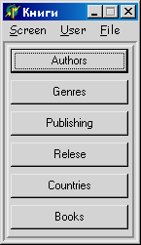
рис 2
Вначале работы необходимо установить соединение с сервером.(на главном меню в вкладке USER– Login - «Регистрация пользователя» рис 3.
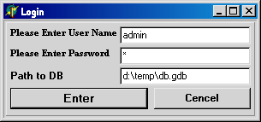
рис 3.
Для перехода на нужную таблицу необходимо нажать на главном меню вкладку Screen и выбрать таблицу. Рис 4
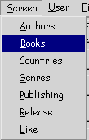
рис 4
Like – вызов формы поиска авторов по методу подобия (оператор like) рис 5, создана с помощью хранимой процедуры books_authors на выборку.
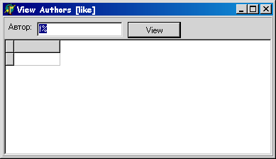
рис 5

Было создано наследование форм:
TchildForm – формы взяты из лабораторных работ по РОИ (лаб 5-7)
TDBModeForm -
TdbNavStatForm –навигационные кнопки
- TfmAuthors рис 6
- TfmRelese рис 7
- TfmPublishing рис 8
- TfmGenres рис 9
- TfmCountries рис 10
- TfmBooks рис 11
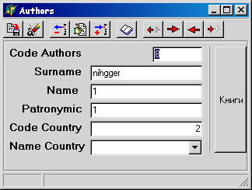
рис 6
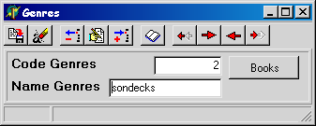
рис 7
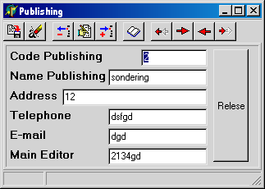
рис 8
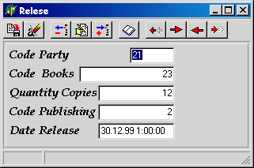
рис 9
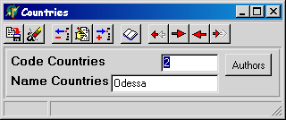
рис 10
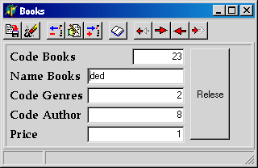
рис 11

Существует возможность просмотр подчинённых таблиц:

- Просмотр, редактирование, выпусков заданного издательства.
- Просмотр, редактирование, выпусков заданной книги.
- Просмотр, редактирование, книг заданного жанра и автора.
- Просмотр, редактирование, авторов заданной страны.
Для того, чтобы воспользоваться выше описанными возможностями необходимо нажать на нужной форме редактирования записей справа на кнопку, вызывающую форму с «сеткой» настроенной к объекту запроса как подчинённая к текущей таблице. (текущая форма редактирования)
Для доступа к таблицам были использованы
-TDAtabase
- TQuery, с настроенными TUpdateSQL
В свойстве CachedUpdates , установлено значение TRUE

Модуль данных
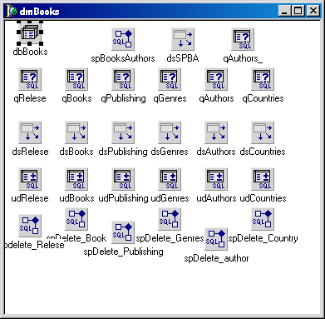
Рис 12
Все компоненты изображены на рис 12.
Для возможности получать подчинённую таблицу:,
(перемещение по связям)
динамически создавался запрос с параметром (например :CODE_COUNTRIES) и создавалась связь (в свойстве datasource устанавливалось нужное значение).

Листинг кода ПО
В качестве примера был взяты лабораторные работы по РОИ (5 –11).
См. дискету.

Список использованной литературы
- Конспект лекций по РОИ
- Стив Тейксейра, Ксавье Пачеко. Borland Delphi 5 Руководство разработчика (часть 2).

